У ВАС ПРОБЛЕМЫ С ВЕСОМ?

Ни для кого не секрет, что в последнее десятилетие заболеваемость ожирением приняла характер эпидемии. Еще совсем недавно граждане России рассказывали друг другу анекдоты о чудовищно полных представителях некоторых развитых стран, а теперь сами столкнулись с подобной проблемой. По данным статистики, в мире среди взрослого населения более 500 миллионов человек имеет избыточную массу тела. В Иркутской области страдает ожирением более 22 тыс. человек, в том числе около 4 тыс. детей, избыточный вес характерен для каждого третьего жителя области.

Вопрос: Чем опасен избыточный вес?
Ответ: Накопление жировой массы в организме является фактором риска многих серьезных заболеваний сердечно - сосудистой системы, сахарного диабета 2 типа, заболеваний печени и желчного пузыря, опорно-двигательного аппарата и других. Продолжительность жизни больных с ожирением на 10-12 лет короче, чем у их сверстников с нормальной массой тела. Чем больше жира накапливается в организме, тем более выражены нарушения в обмене веществ, тем чаще наблюдаются сопутствующие заболевания.

Вопрос: Как диагностировать ожирение?
Ответ: Наиболее простым способом получения ответа на этот вопрос является оценка индекса массы тела (ИМТ).

Нормальная масса тела ИМТ = 18,5-24,9  Избыточная масса тела ИМТ = 25-29,9  Ожирение I степени: ИМТ = 30,0 – 34,9  Ожирение II степени: ИМТ = 35,0 – 39,9,  Ожирение III степени: ИМТ ≥ 40,0 | Масса тела (кг)  ИМТ= _________________________  Рост(м)²

Если у Вас масса тела 77 кг, а Ваш рост 172 см, то Ваш ИМТ = 77/1,72² = 26,03 – Вы имеете избыточную массу тела.

Вопрос: Назовите основные причины развития ожирения?
Ответ: В любом случае - это нарушение баланса энергии, потребленной с пищей и расходуемой на физическую активность (см. 1-ый Закон науки о питании). Развитию ожирения могут предшествовать например гормональные нарушения, прием ряда фармакологических препаратов, но, как показывает опыт Института питания РАМН, чаще всего встречается алиментарно-конституциональная форма ожирения, обусловленная систематическим перееданием.
Нарастанию избыточной массы тела способствуют нерегулярное питание, частые «перекусы», потребление основного количества пищи во вторую половину дня и перед сном, еда всухомятку при просмотре телевизора и работе за компьютером.
Ежедневное употребление всего лишь 40-50 избыточных килокалорий может способствовать накоплению около 2-3 кг массы тела в год.

Что такое 40-50 ккал? | Это: 2-3 чайные ложки сахара или  половина стакана сладкого напитка, или  5 г сливочного масла, или  10-15 г колбасы (сосиски), или  1-2 шоколадные конфеты, или  треть мороженого, или  100 мл пива

Вопрос: Как предотвратить накопление избыточного веса?
Ответ: Необходимо, чтобы количество энергии, потребляемой с пищей, не превышало количества энергии, расходуемой на поддержание жизненных функций организма и физическую активность – строго, т.е чтобы строго выполнялся 1-ый Закон науки о питании.
В среднем потребности в энергии для женщин составляют 2000 ккал, а для мужчин - 2500 ккал в сутки. При наличии избыточной массы тела калорийность суточного рациона необходимо ограничить. При этом суточная калорийность «ограниченного» рациона питания должна составлять не менее 1200 ккал для женщин и 1500 ккал для мужчин.

Основные правила питания для снижения массы тела.
Помните – любое ограничение объемов пищи обедняет Ваш рацион не только энергией. Организм ежедневно недополучает множества незаменимых и необходимых для нормального функционирования микронутриентов. В первую очередь ряда витаминов и минеральных веществ. Поэтому, ограничивая потребление пищевых продуктов, Вы должны позаботиться о дополнительном поступлении витаминов и минеральных веществ за счет витаминизированных пищевых продуктов или витаминно-минеральных комплексов.

Следует выделить 3 основных (завтрак, обед и ужин) и 2 промежуточных приема пищи (второй завтрак и полдник). Рекомендуемое распределение калорийности: завтрак — 25%, 2-й завтрак — 10%, обед — 35%, полдник — 10%, ужин — 20%.

1.Прежде всего, ограничьте потребление жирной пищи. Жиры очень калорийны: 1 г жиров – 9 ккал. Количество жира в дневном рациона - не более 30% его калорийности.

2. Не допускайте переедания! Нет чувству тяжести в желудке после еды.

3. Количество ежедневно потребляемых овощей и фруктов (исключая виноград и бананы) должно быть не менее 400 г.

4. В каждый основной прием пищи должно быть включено белковое блюдо (около 100г приготовленного нежирного мяса или нежирной рыбы или обезжиренного творога или продуктов из бобовых).

5. Первое и второе блюдо подавайте на стол в маленьких тарелках, создавая иллюзию обилия пищи!

6. Исключите из рациона, или максимально ограничьте потребление.

  Жирного мяса, мясных деликатесов  и колбасных изделий | 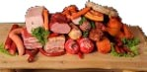
 | Жирных молочных продуктов: сметаны, сливок, твердых сортов сыра, жирного творога
Сала, сливочного масла, майонеза | 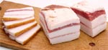
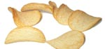 | Чипсов  Жареных, особенно во фритюре, продуктов
Сладких газированных напитков, и фруктовых нектаров и соков | 
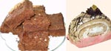 | Кондитерских изделий
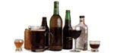 | Алкогольные напитки

7. Посещая популярные рестораны быстрого обслуживания, обращайте внимание на то, что Вы выбираете. Наиболее продвинутые предприятия информируют посетителей о содержании калорий и жира в продуктах. К сожалению, придется отказаться от вкусного, но жирного и калорийного картофеля - фри.

8. Для снижения и поддержания достигнутого веса необходима физическая активность. Оптимальна регулярная физическая нагрузка (не менее 3-4 раз в неделю). Каждому человеку необходимы ежедневно, по крайней мере, 30 минут какой-то физической нагрузки.Наиболее эффективными являются упражнения на свежем воздухе: быстрая ходьба, бег, плавание, езда на велосипеде, лыжи, прыжки на скакалке, а также танцы, шейпинг, аэробика и другая физическая активность, которая доставляет Вам удовольствие. Если Вы не занимаетесь физкультурой, рекомендуется ежедневная пешая прогулка продолжительностью не менее 1,5 – 2 часов. Свой путь к здоровью вы можете начать, делая 10 000 шагов каждый день.
8.Ограничивайте поваренную соль. Не солите продукты в процессе их приготовления, а досаливайте их небольшим количеством соли перед употреблением. В день рекомендуется употребить не более 5 г соли, в том числе той, которая использована для выпечки хлеба и приготовления консервов. Снизьте до минимума потребление продуктов с высоким содержанием соли: мясные и рыбные деликатесы, консервированные овощи.

9. Последний прием пищи - не позднее, чем за 4 часа до сна.

В случае если Вы позволили себе какие-либо кулинарные излишества, можно примерно рассчитать, сколько это будет Вам «стоить».

Чтобы потратить 100 ккал нужно:
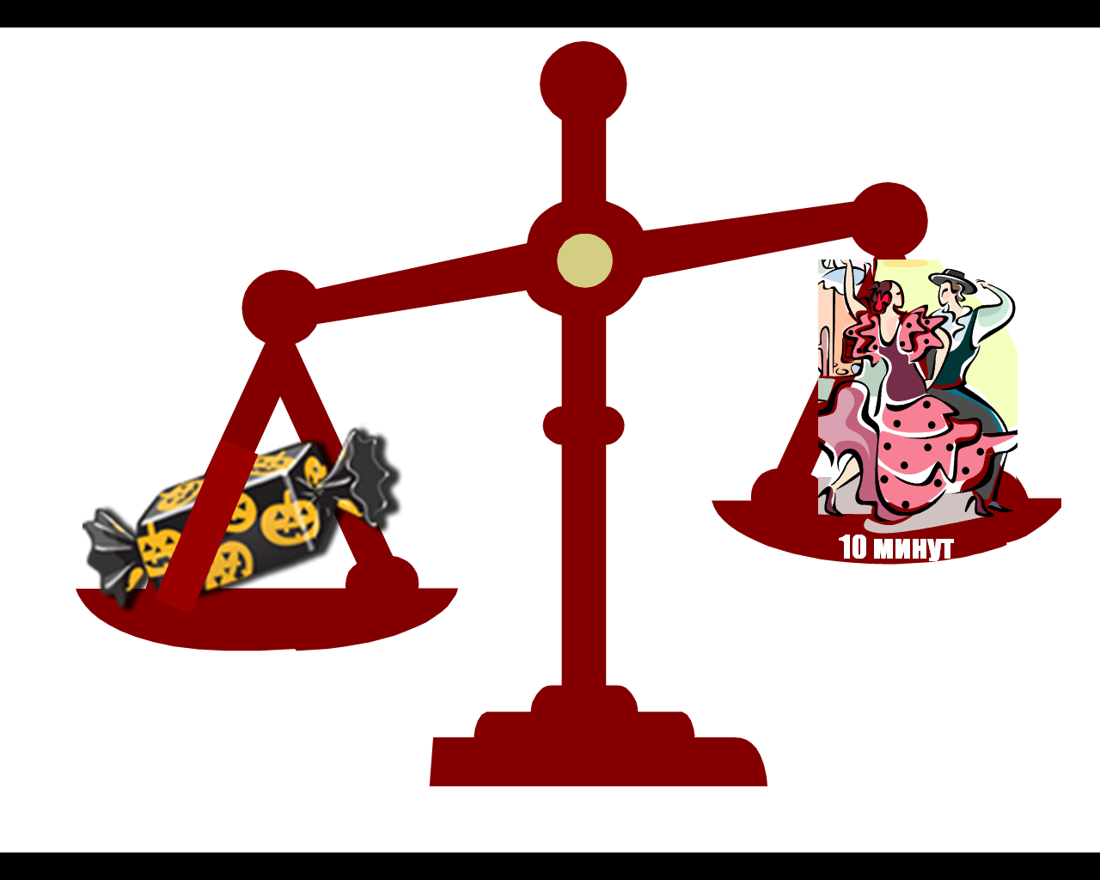 | -совершить 10-ти минутную пробежку или  - подниматься по лестнице в течение 10 минут, или  - идти быстрым шагом в течение 20 минут, или  - заниматься уборкой снега в течение 10 минут, или  - ездить на велосипеде в течение 20 минут, или  - плавать в течение 15 минут, или  - танцевать (быстрые танцы) в течение 20 минут.

Если Вы уже страдаете избыточным весом и решили заняться его коррекцией, вначале Вам необходимо обратиться к врачу-диетологу, особенно в том случае, если у Вас имеются какие-либо сопутствующие заболевания. Ведь речь идет не просто о лишении себя основного количества пищи вплоть до состояния истощения, подобный подход может не только принести непоправимый вред организму, но и оказаться малоэффективным (известный феномен быстрого набора веса после отказа от диеты). Для достижения положительного результата необходима тщательно подобранная индивидуальная диетотерапия, которая позволяет оптимально снизить калорийность рациона питания с одновременным сохранением поступления в организм всех полезных веществ.
Ниже приведены примерные меню на 1660 ккал, которые помогут построить Ваше питание в период снижения массы тела. Обращаем Ваше внимание на то, что достигнув желаемого результата, Вы переходите к обычному питанию, калорийность которого должна соответствовать вашим энерготратам.

ПРИМЕРНОЕ МЕНЮ
ДЛЯ ПИТАНИЯ
ЛЮДЕЙ, ЖЕЛАЮЩИХ НОРМАЛИЗОВАТЬ СВОЙ ВЕС
День первый
Первый завтрак  Язык отварной – 75г.  Салат из свеклы и яблок с р/м, б/сахара - 150/10г.  Кофейный напиток с молоком - 130/50г.  Сок фруктовый – 150г. | 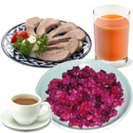
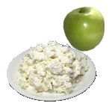 | Второй завтрак  Творог свежеприготовленный - 100г.  Яблоко свежее – 100г.
Обед  Суп из сборных овощей вегет., ½ порции – 250/5г.  Мясо отварное без соли – 55г.  Капуста тушенная с р/м. – 200г.  Компот из сухофруктов – 180г. | 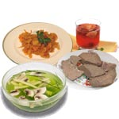
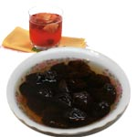 | Полдник  Отвар шиповника – 200г.  Чернослив размоченный – 93г.
Ужин  Мясо отварное без соли – 55г.  Капуста цветная отварная - 150/10г.  Чай – 180г. | 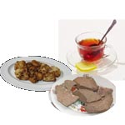
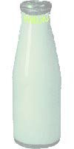 | На ночь:  Кефир – 180г.

Хлеб ржаной – 100г.
День второй
Первый завтрак  Пудинг творожный, запеченный со сметаной - 150/10г.  Салат из помидоров и огурцов с р/м - 170/10г.  Кофейный напиток с молоком - 130/50г.  Сок фруктовый – 100г. | 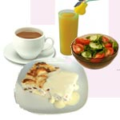
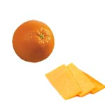 | Второй завтрак  Сыр – 30г.  Апельсин – 150г.
Обед  Щи вегет., ½ порции - 250/5г.  Куры отварные - 100г.  Горошек зеленый с маслом сливочным – 100г.  Компот из сухофруктов – 180г. | 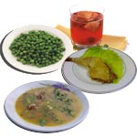
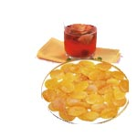 | Полдник  Отвар шиповника – 200г.  Курага размоченная – 90г.
Ужин  Рыба отварная с растит. масл. - 100/5г.  Рагу из овощей с р/м – 250г.  Чай – 180г. | 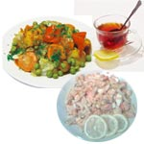
На ночь:
Кефир – 180г.

Хлеб ржаной – 100г.

